Задание по живописи для 4-го класса

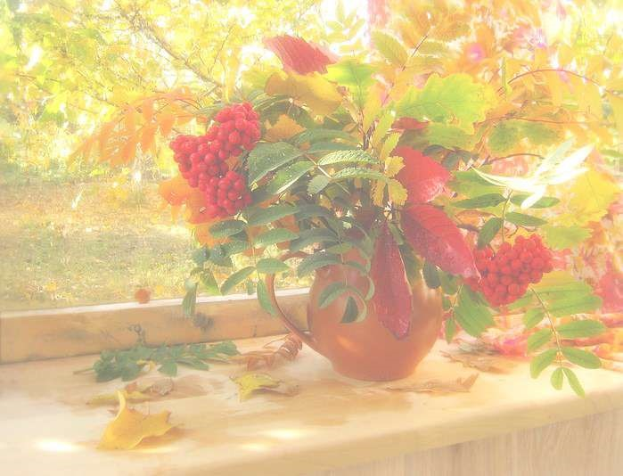
«Осенний букет»
(акварель)
Преподаватель:
Логинова Н.П.

Материалы для рисования «Осеннего натюрморта»
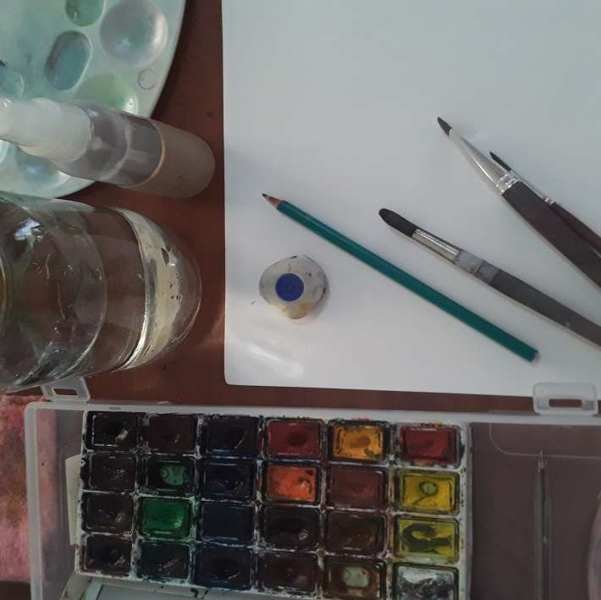
-Бумага для акварели А3формат
-Акварель 24 цвета
-Кисти белка или нейлон
(круглая) №5,10
-Карандаш
-Ластик
-Палитра
-Тряпочка
-Пульверизатор
-Емкость с водой
-Скотч бумажный
1этап. Перед началом работы следует закрепить бумагу, чтобы она не загибалась под воздействием влаги. Это можно сделать при помощи зажимов, скотча, кнопок или любых других доступных приспособлений, пример рисунок 1.
Рис. 1
2этап. Набросок карандашом
На бумаге карандашом делаем предварительный рисунок, осеннего натюрморта. Нужно определиться с размерами и пропорциями, намечаем вазу внизу листа, и рисуем букет. Букет в натюрморте главный, ему оставляем больше место. В букете можно нарисовать цветы, ветки рябины и разнообразные осенние листья. В конце когда вы нарисовали букет и вазу, нужно наметить линию стола, пример рис.1
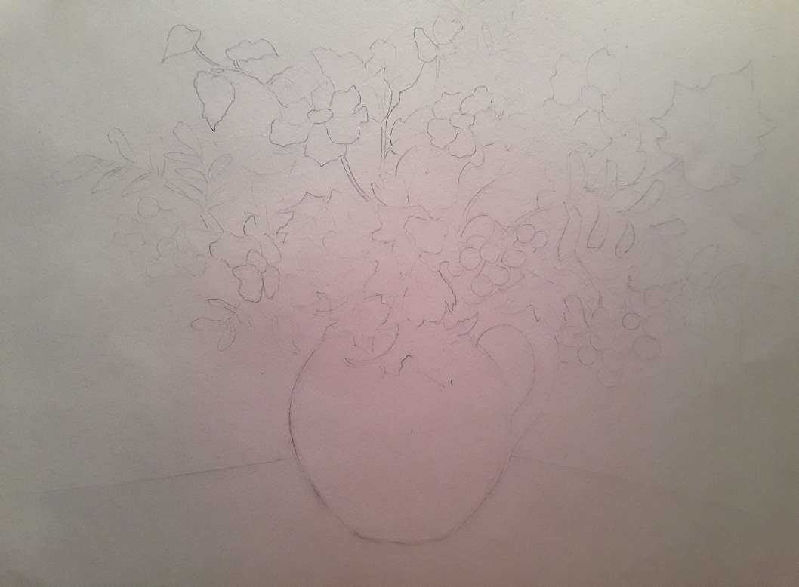 рис.1
- этап. Колорит картины
Перед тем, как начать работу над рисованием натюрморта, обязательно нужно увлажнить краску тех цветов, которые нам понадобятся.
Для работы мы ограничимся цветовой палитрой и возьмем родственные цвета красному цвету (красный, малиновый, оранжевый), желтый, зеленый и синий.
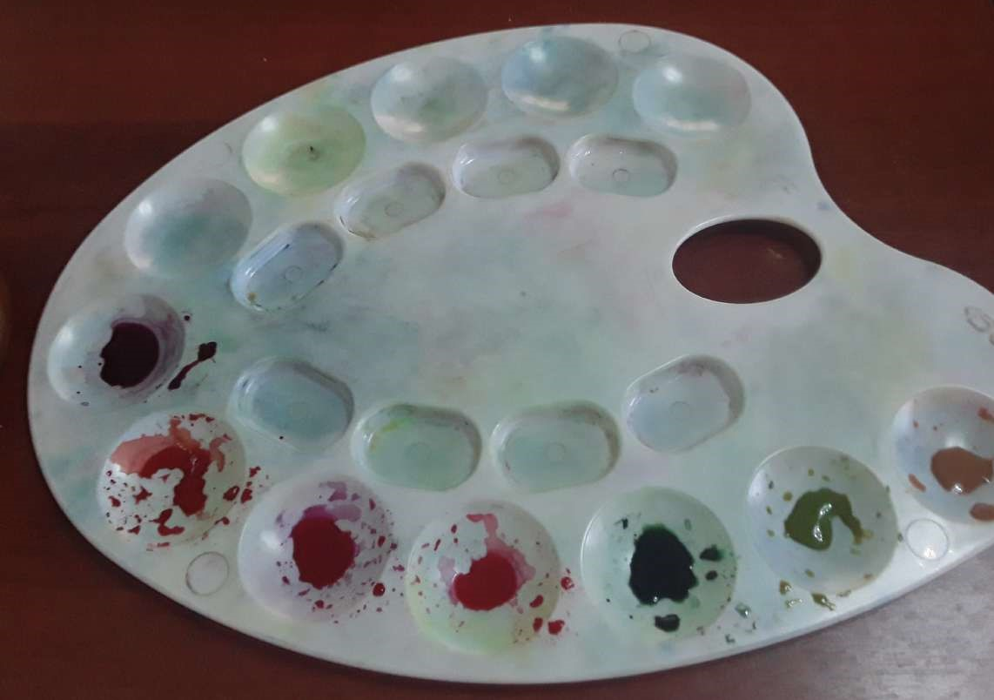
- этап. Техника акварелью
В акварельной живописи существуют две основные техники: рисование «по сухому» и рисование «по- мокрому».
“По –сухому” или «Лессировка» классический прием заключается в просушивании каждого слоя краски перед нанесением последующего.
«По –сырому» или «Аля-прима» когда краска наносится на обильно смоченную водой бумагу, такой способ возможен только в акварельной живописи.
Очень часто технические приемы и способы не используются в чистом виде, а комбинируются обогащая выразительность образа.
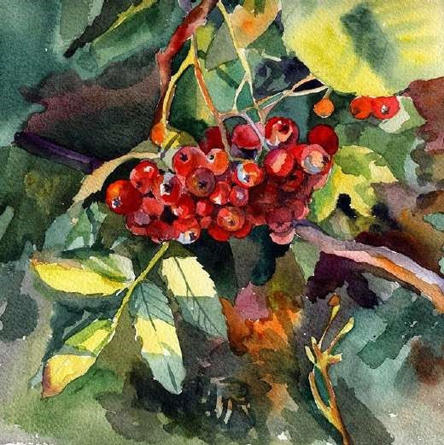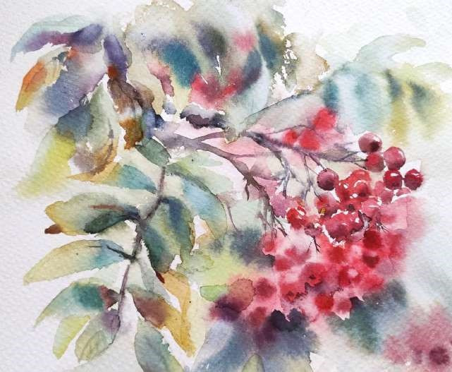
«По –сухому» «По –сырому»
- этап. Работа по сырому
Начать работу в цвете лучше с техники по сырому. Смочите бумагу водой, сделать это можно с помощью пульверизатора или кистью.
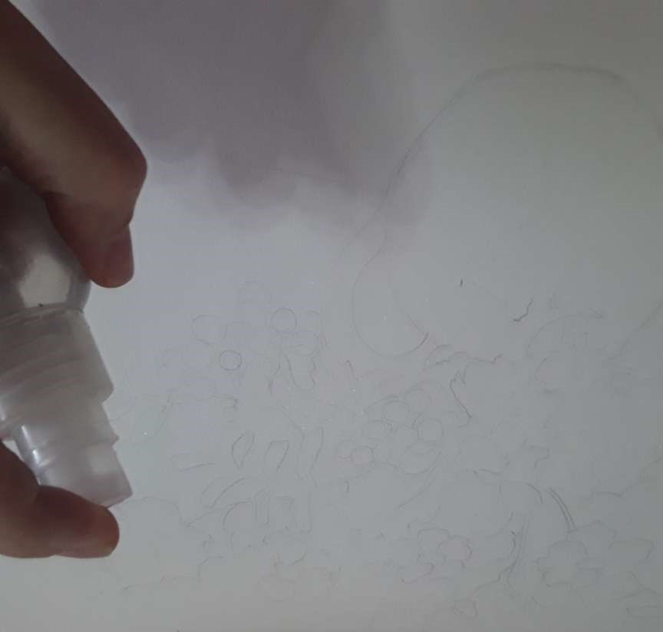
- этап. Работа по сырому, темные листья.
Начать работу можно с середины букета, несколько листиков выполним в темных цветах. Возьмите два цвета зеленый и малиновый и пока бумага не высохла быстро нанесите краску, так чтобы получились плавные, мягкие переходы, пример рисунок 1.
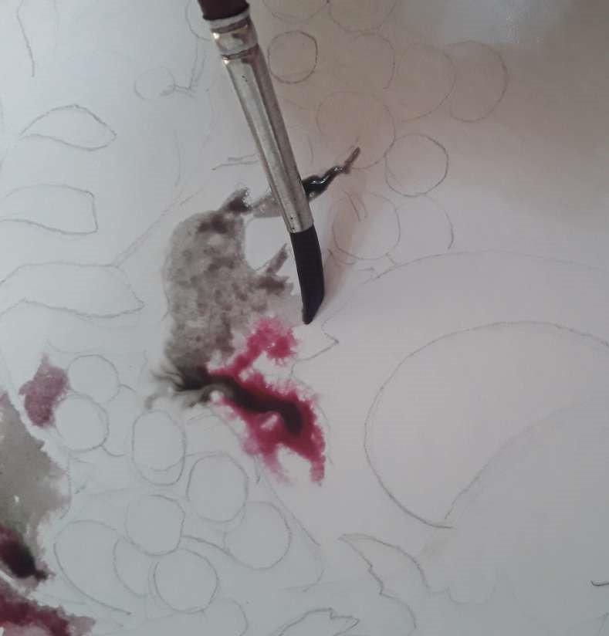Рис.1
- этап. Техника акварели по сухому, рисование светлых листьев.
Начинаем писать от светлого к темному, то есть в начале прокладываем более светлые участки листьев, и постепенно переходим к тени .
Важно! Не ограничивайтесь одним цветом, сделайте так чтобы в одном листочке было несколько цветов, например желтый, оранжевый и малиновый, пример рисунок 2.
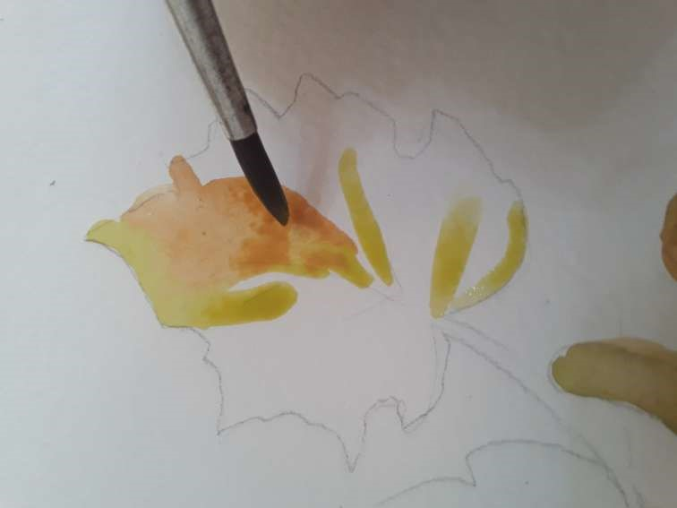 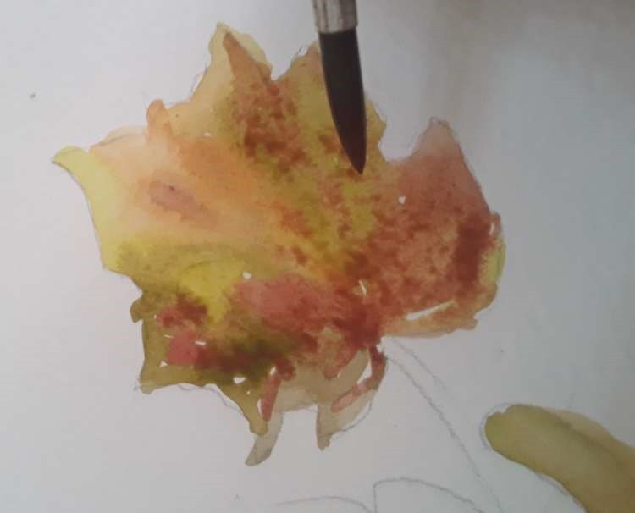Рис.2
- этап. Контраст в живописи
С давних времен художники пользовались тональными контрастами, показывая светлую фигуру на темном фоне. Тональный контраст применяется в живописи для создания выразительности произведения.
При изображении осеннего букета, применяйте тональный контраст, следите чтобы листочки не сливались по тону друг с другом, чередуйте светлые листочки на темных и наоборот, пример рисунок 1.

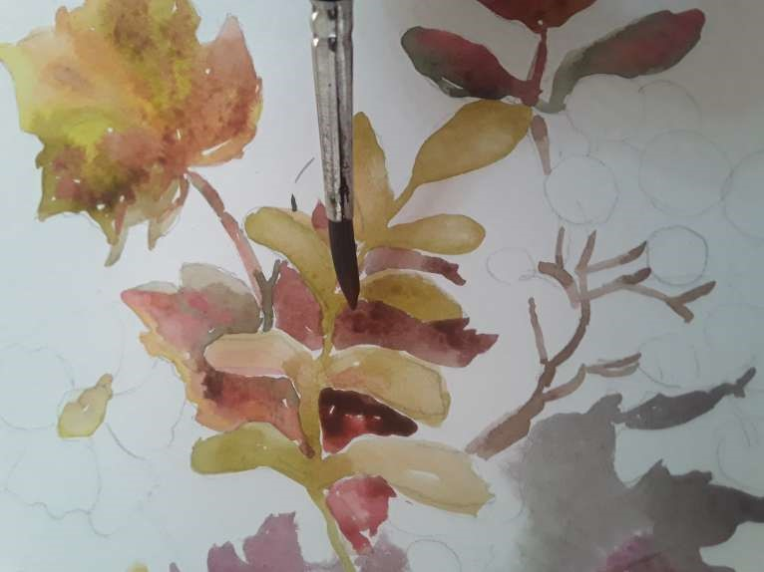 Рис. 1
- этап. Техника акварели по сухому лессировка, прописка веточек рябинки.
Лессировка – наложение одного слоя краски на другой. Лессировка может доходить до 30-40 слоев, если говорить, например, о ботанике или о реалистичном классическом подходе. Каждый слой должен быть очень легким и полупрозрачным. Именно количеством этих полупрозрачных слоев достигается тон в лессировке. Классический подход – от светлого к темному. Это означает, что в первом слое по всей веточке рябинки заливаются светлые участки разной теплохолодности– те места, которые останутся светом.
Во втором слое прописываем локальный цвет предмета, то есть цвет рябинки.
В третьем слое прописываются тени, — чуть более темные участки.
Четвертый слой - после того, как подсохнут первые 3 слоя, прописываются самые темные детали.
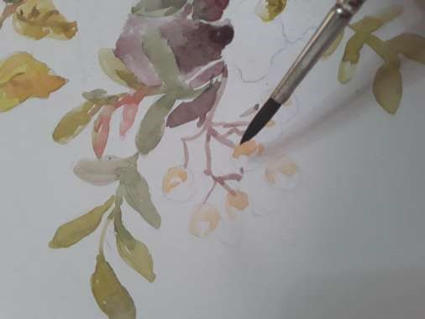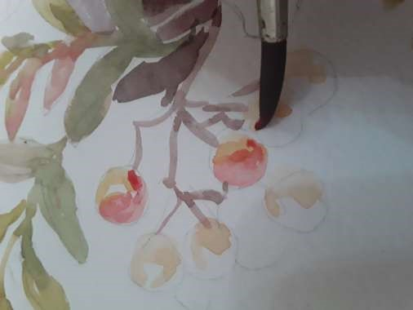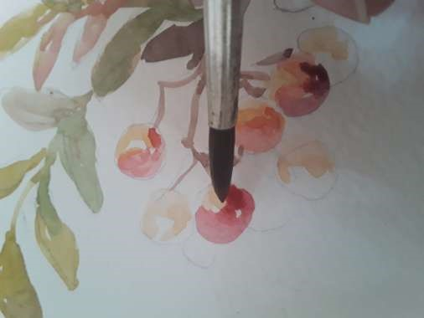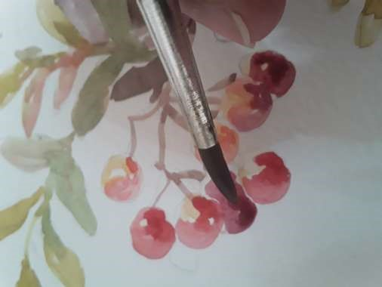
Первый слой Второй слой Третий слой Четвертый слой
Получившиеся листья и веточки рябинки в натюрморте
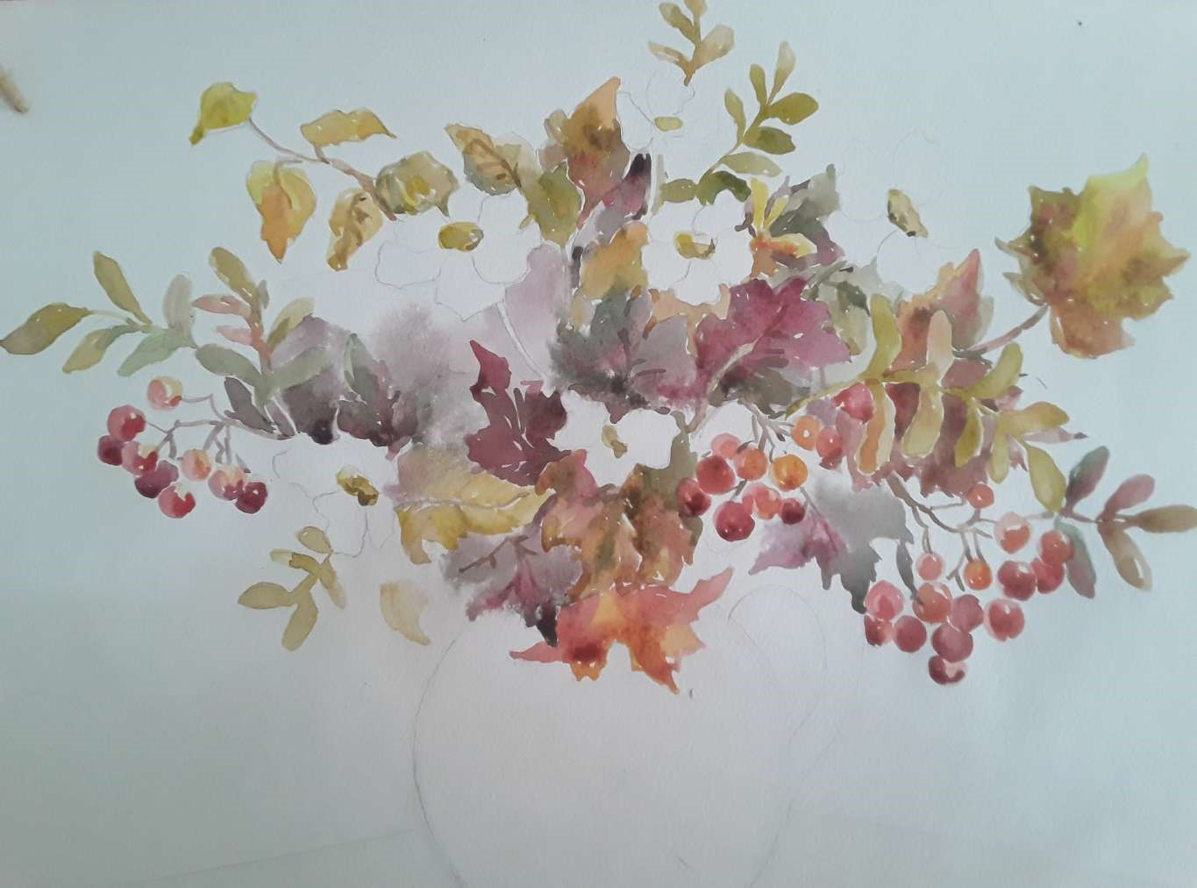
- этап. Техника по –сырому, изображение белой вазы.
Белые объекты полны цветовых рефлексов (отражений) от окружающих предметов, в нашем случае очень яркий букет будет как бы отражаться в вазе.
Приступаем к рисованию вазы, смачиваем водой только нарисованную вазу. Цвета которые нам понадобятся будут те же что и в букете малиновые оттенки, оранжевые, серо-голубые. Цвета должны получится максимально светлыми, для этого краски берем меньше, а воды побольше, пример рисунок 1.
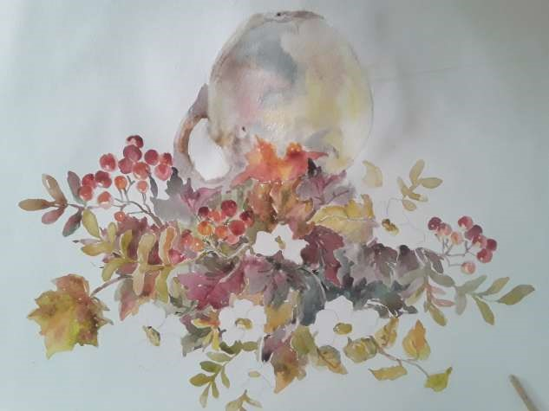
Рис.1 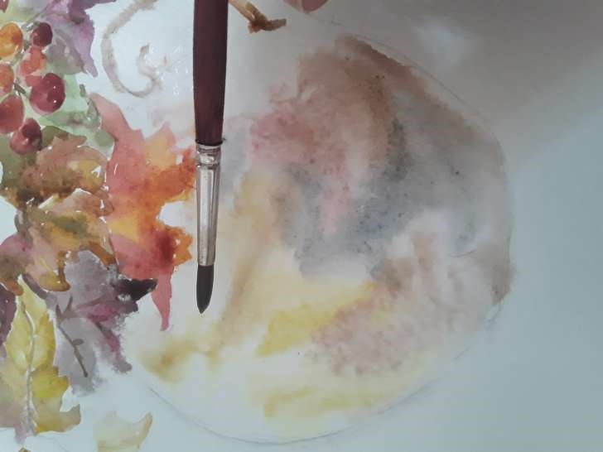
- этап. Техника по сухому, рисование цветов.
Первый слой работу начинаем с серединку цветка закрашиваем светло-желтым, а затем прописываем тени у лепесточков светло-голубым цветом. И ждем пока высохнет первый слой .
Второй слой начинаем с серединки цветка, не закрашивая первый слой добавляем зеленый цвет в серединку и серо-голубой в лепесточки постепенно утемняя тени. Третий слой прописка серединки цветочка, добавляем маленькие вкрапления малиновым цветом.
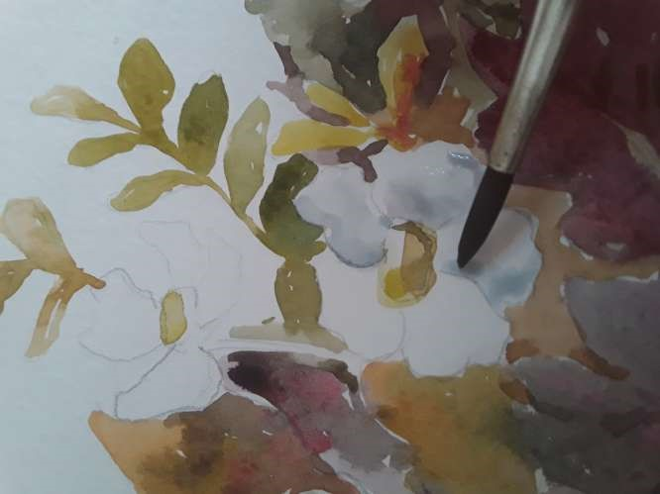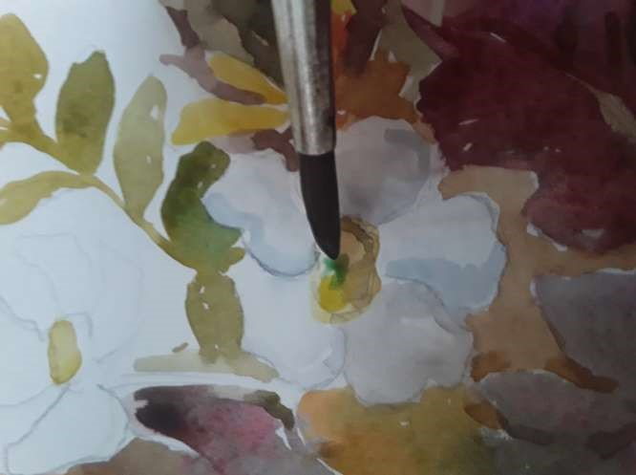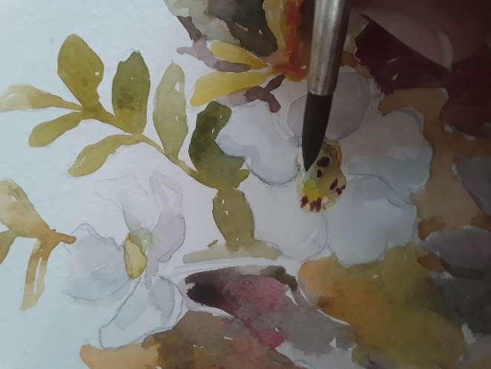
Первый слой Второй слой Третий слой
Получившиеся цветы в букете
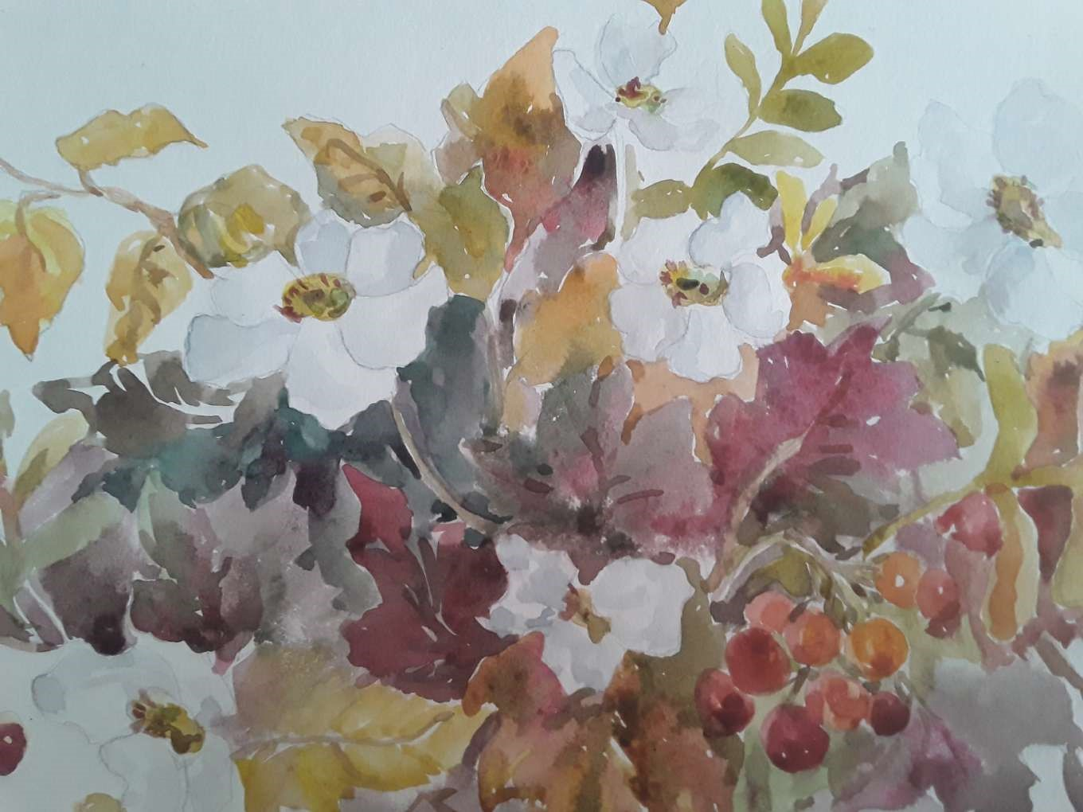
- этап. Прописка деталей в листьях букета.
Темным цветом (малиновый) прописываем жилки у листочков, пример рисунок 1.
Рис. 1 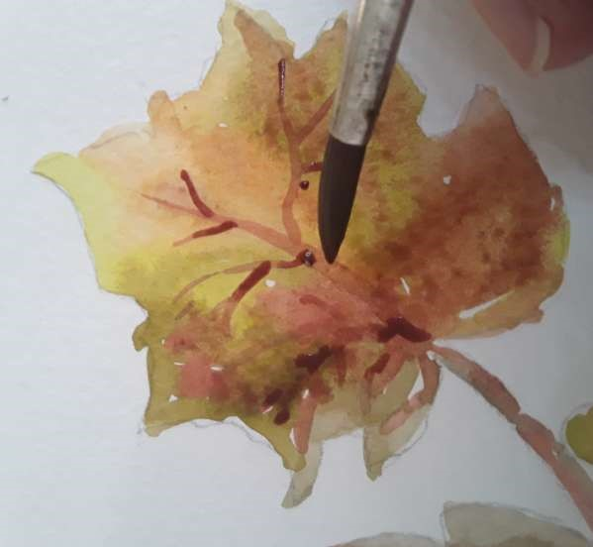 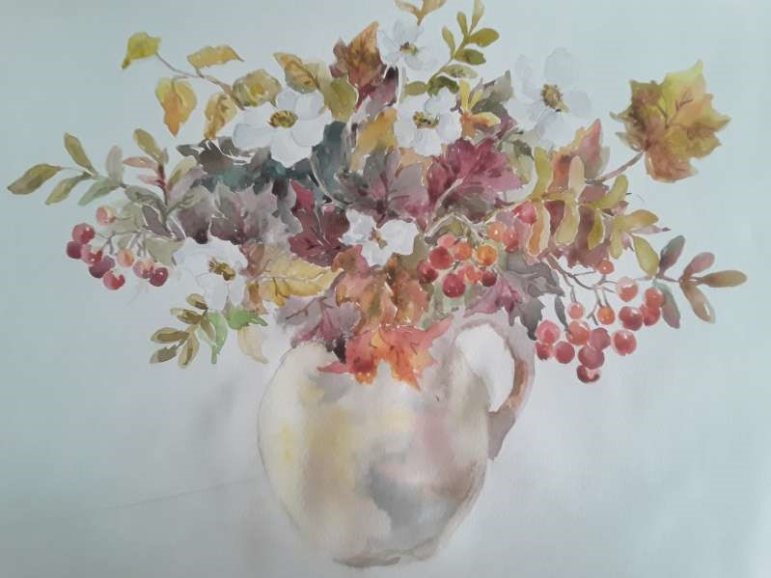
- этап. Техника по -сырому, заливка фона .
Осенний букет у нас выполнен в теплой гамме, а это значит что фон должен быть контрастный ему в холодной гамме.
На палитре смешиваем холодные цвета синий+ фиолетовы, синий +малиновый, синий+ зеленый, разбавьте водой и выполните заливку фона, пример рисунок 1.
Рис.1 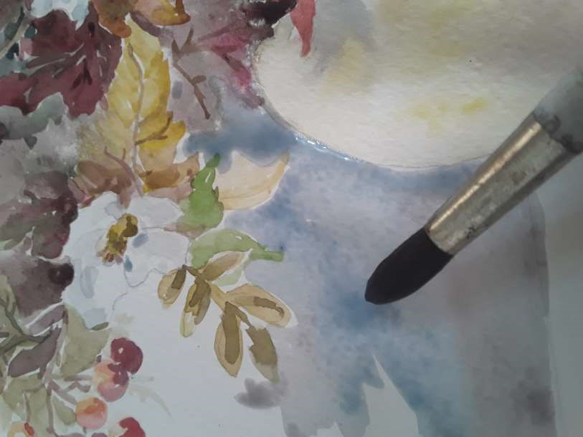 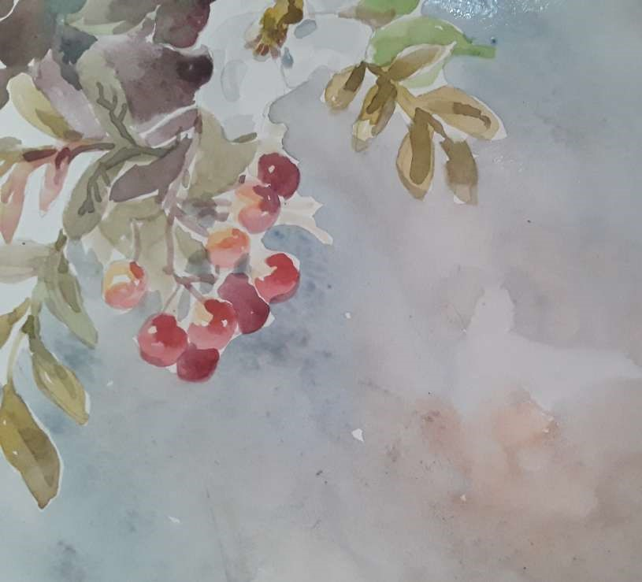

- этап. Работа с фоном.

Чтобы белые цветы в букете были еще светлее и нежнее, фон вокруг них нужно сделать темнее, пример рисунок 1.
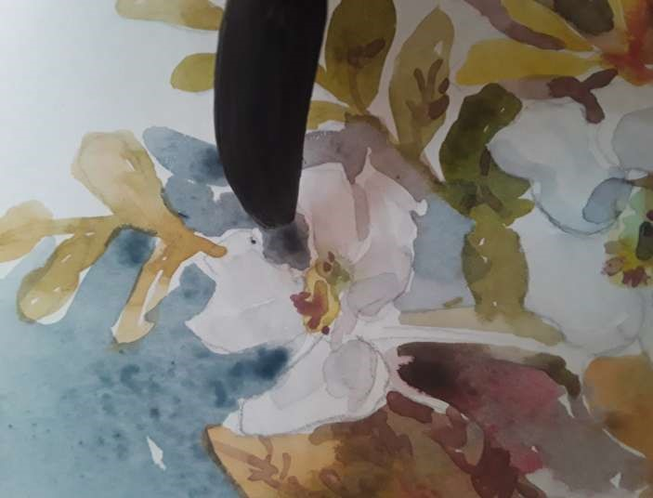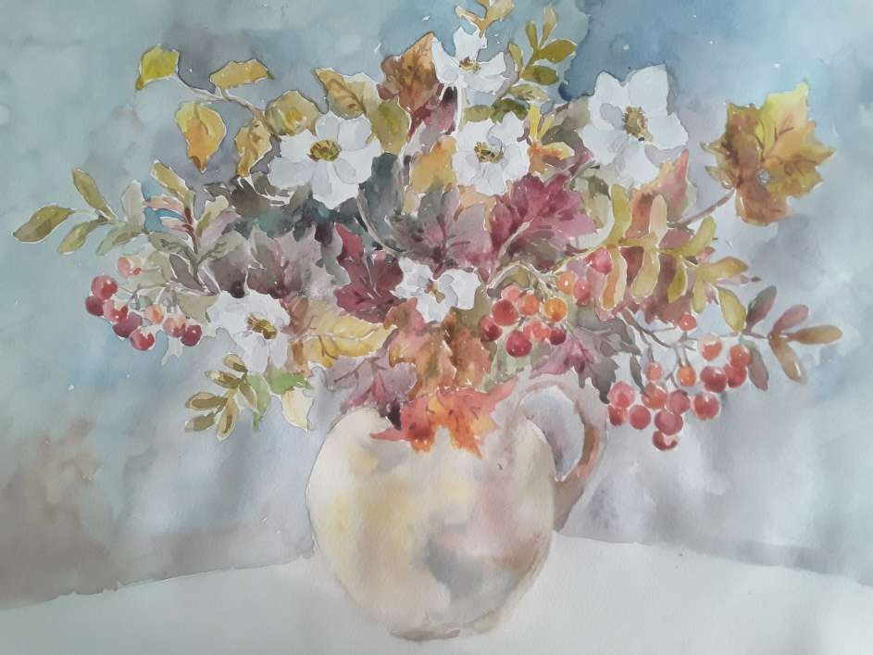
Рис. 1

- этап. Плоскость стола в технике по -сырому.
Плоскость стола, выполним в теплой гамме в поддержку букету. На палитре смешаем цвета малиновый, оранжевый, синий. И выполним заливку стола в технике по сырому.
Внимательно следите за тоном и теплохолодностью, стол должен быть темнее, холоднее под вазой и светлее, теплее к фону.
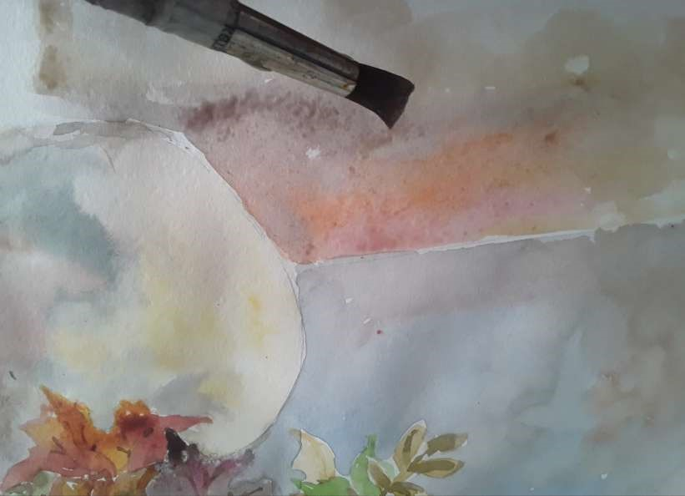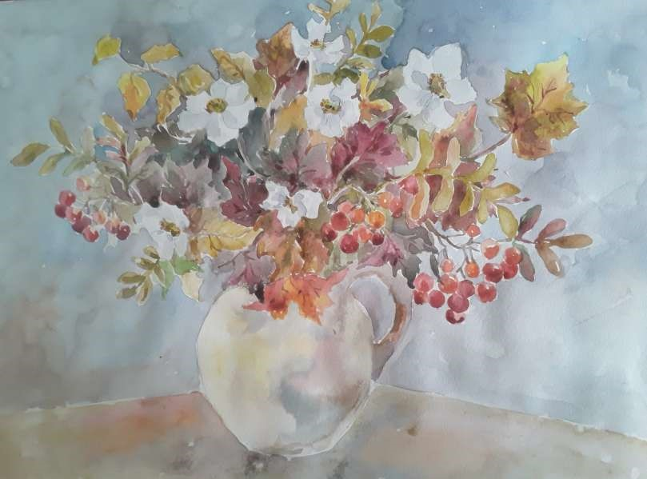
- этап. ОБОБЩЕНИЕ И ВЫЯВЛЯНИЕ ГЛАВНОГО!
Заключительный и очень важный этап в работе. Сейчас мы обобщим второстепенные предметы (предметы второго план, т. е. те - которые дальше от нас) и постараемся вытянуть, как-то подчеркнуть предметы переднего плана. ВСЕ!!!
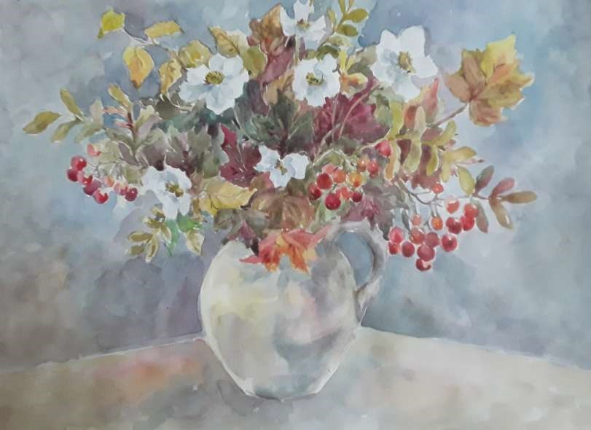
Работа готова!

